Livres pour fêter Pâques

Prétexte pour parler de poules, poussins, lapins, œufs et … de chocolat.

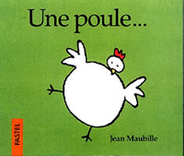

*Une poule*, Jean Maubille, L’école des loisirs

Résumé de l’éditeur :

"Une poule sur un mur Qui picote du pain dur..." Tout le monde, bien sûr, connaît cette comptine. Mais ici, "Picoti, Picota..." La chute vous surprendra!

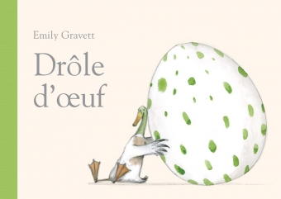

*Drôle d’œuf*, Emily Gravett, L’école des loisirs

Résumé de l’éditeur :

Tous les oiseaux ont pondu un œuf sauf Canard. Il en a trouvé un. Canard est fier de son œuf magnifique, mais les oiseaux ne partagent pas son avis. Ils disent que l’œuf n’est pas joli et ils rient de lui, hi hi hi ! Attention ! Rira bien qui rira le dernier !

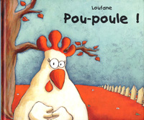

*Pou-Poule !,* Loufane, L’école des loisirs

Résumé de l’éditeur :

Lola la poule est amoureuse. Mais l'élu de son cœur n'est pas tout à fait celui que l'on pourrait croire...

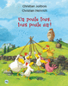Les P'tites poules (Collection)

Christian Heinrich et Christian Jolibois, Poket junior

Résumé de Julie Marcoux :

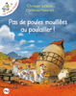Les p’tites poules sont de charmants personnages qui nous entraînent dans plusieurs aventures. Nous passons de la mer aux champs, d’un château à la forêt. En plus de nous divertir, ces compagnons nous font découvrir des histoires connues. (Une poule tous, tous poule une. La poule au bois dormant…) Bon livres pour faire découvrir de l’intertextualité.

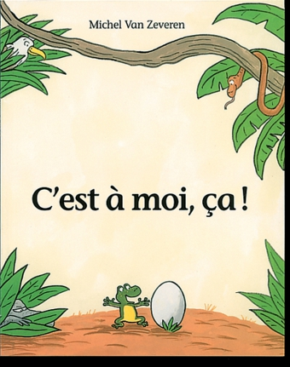

*C'est à moi, ça!,* Michel Van Zeveren, L’école des loisirs

Résumé de l’éditeur :

Dans la jungle, terrible jungle… une grenouille trouve un œuf! «Ha! Ha! C’est à moi, ça!» dit-elle. Mais… le serpent, l’aigle et le varan prétendent à leur tour que l’œuf leur appartient!

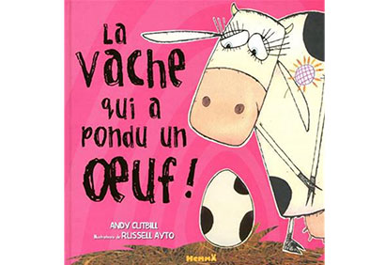*La vache qui a pondu un œuf!,* Andy Cutbill et Russeill Ayto, Hemma

Résumé de l’éditeur :

Marjorie la vache se sent très ordinaire. Elle ne peut pas rouler à vélo ni faire la roue comme les autres vaches. Néanmoins, un beau matin, Marjorie découvre avec étonnement quelque chose d'extraordinaire... Elle a pondu un œuf ! Mais le bébé, à l'intérieur, est-il vraiment le sien ? Les esprits s'échauffent à la ferme, tandis que tout le monde cherche à savoir.

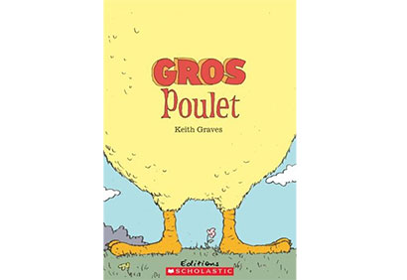*Gros poulet*, Keith Graves, Scholastic

Résumé de l’éditeur :

Dans une petite ferme, une poule pond un œuf énorme. Il en sort une chose gigantesque! «Mais qu'est-ce que c'est? se demandent les poules. Un éléphant? Un écureuil? Un parapluie? La seule chose aussi intelligente, aussi gentille, aussi chaleureuse et aussi brave... C'est clair, c'est un poulet!» Une aventure rigolote qui amuse vraiment les enfants!

*Une drôle de journée pour Madame Poule*, Marie-Claude Favreau et Lina Rousseau, Dominique et compagnie (existe en numérique)

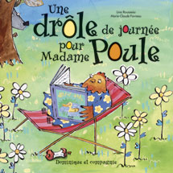Fiches : <http://www.dominiqueetcompagnie.com/catalogue/livre.asp?id_prd=1049>

Résumé de l’éditeur :

Madame Poule vit seule dans une jolie maison entourée de marguerites. Toute la journée, elle est très occupée! Lave, lave, lave, frotte, frotte, frotte... Coupe, coupe, coupe, râpe, râpe, râpe... Mais voilà qu’un beau matin, ses volets restent fermés. Le coq a chanté, mais Madame Poule ne s’est pas levée... Que se passe-t-il? Le loup, qui rôde par-là, décide d’aller vérifier. Toc, toc, toc! Il y a quelqu’un? Je peux entrer? Se pourrait-il que, dans les histoires, les loups ne soient pas tous grands et méchants?

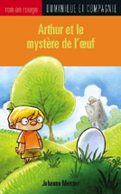*Arthur et le mystère de l'œuf*, Johanne Mercier et Christian Daigle, Dominique et compagnie

Résumé de l’éditeur :

Je m'appelle Arthur et j'ai sept ans. L'autre jour, derrière la maison de mes grands-parents, j'ai trouvé un œuf. Un œuf tout blanc. Il n'y avait aucune poule à l'horizon. Quand j'en ai parlé aux membres de ma famille, ils en ont fait toute une histoire. Mon grand-père, ma grand-mère, mes parents et même les gens de la télévision voulaient comprendre. Ils avaient enfin l'occasion de percer le plus grand mystère de tous les temps : qu'est-ce qui arrive en premier, l'œuf ou la poule ?

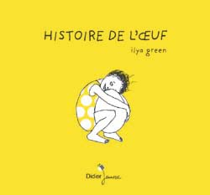*Histoire de l’œuf*, Ilya Green, Didier jeunesse

Résumé de l’éditeur :

Olga avait trouvé un œuf et le chat l’a vu… Mais Olga ne veut pas donner son œuf au chat. Il aura beau faire le clown, le méchant, le triste, il ne la fera pas changer d’avis. Et si finalement, c’était l’œuf qui avait le dernier mot ?

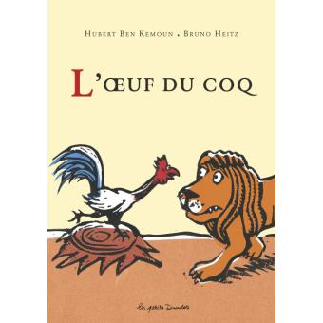*L'œuf du coq*, Hubert Ben Kemoun et Bruno Heitz, Duculot

Un prétexte pour berner vos élèves… On parle d’œuf mais de quoi d’autre aussi?

Résumé de l’éditeur :

Un beau jour arrive au zoo un coq borgne. Il a la prétention d'inculquer aux autres animaux le «pur français». Du coup, sont mis à l'index tous les mots ayant une origine étrangère : maboul, clown, oranges, bananes, café, puma, coyote, gazelle, girafe, chimpanzé, chocolat, scandale. À force d'exclure les mots et les noms d'animaux, le coq se retrouve seul face au lion affamé. Et comme le thé, les croissants, les flocons de maïs, les patates, les tomates, la pastèque, le caviar lui sont interdits, le roi du zoo se venge et fait taire à jamais le gallinacé intolérant.

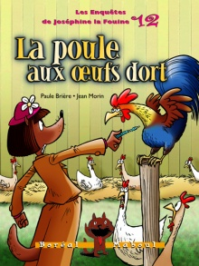

*La poule aux œufs dort : Les Enquêtes de Joséphine la Fouine 12*, Paule Brière et jean Morin, Boréal (existe en format numérique)

Résumé de l’éditeur :

Où est passée Aurore, la poule aux œufs d’or ? Est-elle partie avec Isidore ou avec Dinosaure ? A-t-elle été enlevée par un renard volant ou par de petits hommes verts ? Et si elle s’était fait croquer ? Seule la célèbre détective Joséphine la Fouine peut résoudre cette énigme…

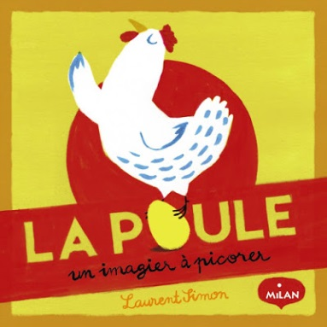*La poule, un imagier à picorer*, Laurent Simon, Milan jeunesse

Résumé de l’éditeur :

Afin de ne pas mettre tous ses œufs dans le même panier et d'arrêter de réfléchir à la fameuse question de l'œuf ou de la poule, découvrons le monde fascinant des gallinacées avec humour et fantaisie ! La poule, un imagier à picorer est un album qui propose aux jeunes lecteurs de découvrir le comportement, l'alimentation, le mode de vie et de reproduction de cet animal que l'on croit connaître de la crête aux pattes mais qui réserve quelques surprises aux lecteurs. Saviez-vous que le poussin a un semblant de diamant au bout du bec ? Et que l'œuf de la poule et celui du crocodile ont la même taille ?

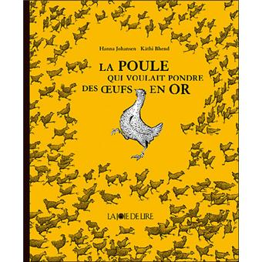

*La poule qui voulait pondre des œufs en or*, Hanna Johansen et Käthi Bhend, La joie de lire

Résumé de l’éditeur :

Comment une petite poule parvient à faire sortir dans un pré trois mille trois cent trente-trois poules, et à convaincre le gérant du parc avicole qu’il fallait les y laisser.

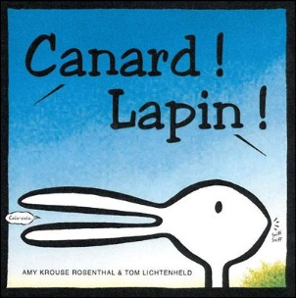

*Canard! Lapin! ,* Amy Krouse Rosenthal et Tom Lichtenheld, Kaléiodoscope

Résumé de l’éditeur:

Est-ce un mignon petit canard ou est-ce un gentil petit lapin ? Un même dessin peut, selon le regard, se faire lapin ou canard. Un canard qui cancane, mange du pain et patauge dans la mare ou un lapin qui grignote une carotte, se cache dans les hautes herbes et sautille.

*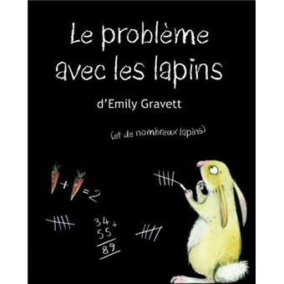Le problème avec les lapins*, Emily Gravett, Kaléidoscope

Résumé de l’éditeur:

*"Ce livre est basé sur un problème qui a été résolu au 13e siècle par le mathématicien Fibonacci, mais ce n’est PAS (j’ai bien dit PAS) un livre sur les mathématiques. C’est un livre sur les lapins. Énormément de lapins.* " Emily Gravett

Seule Emily Gravett pouvait s’atteler à une entreprise aussi peu banale : prendre au mot l’une des plus célèbres suites mathématiques, la suite de Fibonacci, et par la grâce d’un humour dévastateur et d’un talent magistral, nous offrir ce livre génial.

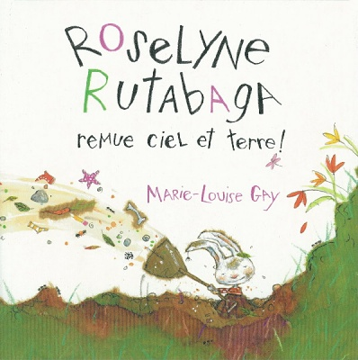

*Roselyne Rutabaga remue ciel et terre!,* Marie-Louise Gay, Dominique et compagnie

Résumé de l’éditeur :

Un bon matin, Roselyne Rutabaga est réveillée par une idée géniale : elle creusera le plus énorme, le plus gigantesque trou du monde ! Peut-être creusera-t-elle jusqu’au centre de la terre ? Qui sait ? Tout est possible…

*Fiches pédagogiques :* [*http://www.dominiqueetcompagnie.com/catalogue/livre.asp?id_prd=1064*](http://www.dominiqueetcompagnie.com/catalogue/livre.asp?id_prd=1064)

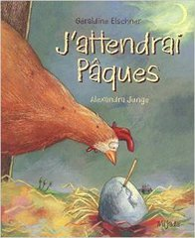

*J’attendrai Pâques*, Alexandra Elschner et Alexandra Junge, Mijade

Résumé de l’éditeur :

Quentin est un drôle de petit poussin : au chaud depuis plus de 21 jours dans son œuf, il a pourtant décidé de ne pas casser sa coquille avant le jour de Pâques, pas de plus beau jour pour naître ! Mais quel jour fête-t-on Pâques ? Chaque année la date change ! La mère poule Marguerite, toute décontenancée, part à la recherche de cette précieuse information.

*Arrête d'interrompre!,* David Ezra Stein, Scholastic

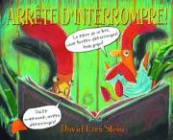

Résumé de l’éditeur :

Avant de dormir, le petit poulet roux demande à son papa de lui lire une histoire.

— Ce soir, tu ne vas pas m’interrompre, j’espère? lui demande-t-il.

— Non, papa. Je serai sage!

Mais il ne peut pas s’en empêcher! Qu’il s’agisse de Hansel et Gretel, du Petit Chaperon rouge ou de Petit poulet, dès les premiers mots, le petit poulet saute à pieds joints dans l’histoire pour sauver les personnages du danger qui les guette.

Ce petit poulet roux finira-t-il par s’endormir?

*La Reine ChocoChoco*, Alex Sanders, Gallimard jeunesse

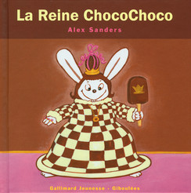

Résumé de l’éditeur :

Perché là-haut sur la montagne, un petit château en cacao abritait la Reine ChocoChoco. Toujours de bonne humeur, elle avait un moral d'acier et passait ses journées à savourer ses repas au chocolat. À Pâques, la reine était à la fête dans son jardin enneigé! Hélas, cette année-là, à cause du soleil, le château commença à ramollir et à se liquéfier : quelle panique! Pour la consoler, ses amis les rois et les reines l'emmenèrent se baigner dans la nouvelle rivière Cacao. Jusqu'au retour du froid… qui les pétrifia en statues de chocolat!

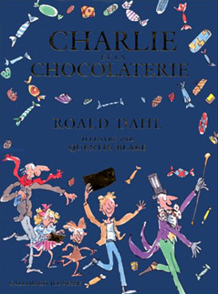*Charlie et la chocolaterie*, Roald Dahl et Quentin Blake, Gallimard Jeunesse

Résumé de l’éditeur :

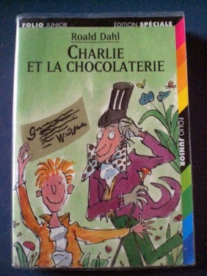Mr Willy Wonka est le plus incroyable inventeur de chocolat de tous le temps. Son usine, la chocolaterie Wonka, doit être un endroit vraiment magique !

L'extraordinaire histoire du jeune Charlie Bucket commence le jour où il gagne l'un des cinq tickets d'or permettant de visiter la mystérieuse fabrique du confiseur. Mais il est bien loin d'imaginer les folles aventures qui l'attendent…

En profiter pour faire visionner le film original de Mel Stuart (1971) ou celui de Tim Burton (2005).

